«Гололедица»

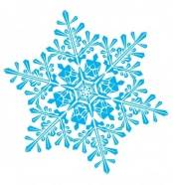
Не идётся и не едется,
Потому что гололедица.
Но зато
Отлично падается!
Почему ж никто
Не радуется?
В.Берестов
Что же такое гололед? О каком природном явлении в народе говорят «гололедица»?
Гололед – слой плотного льда, образовавшийся на поверхности земли, тротуарах, проезжей части улицы и на деревьях, проводах, при замерзании воды и мороси (тумана).
Гололедица – тонкий слой льда на поверхности земли, образующийся после оттепели или дождя в результате похолодания.

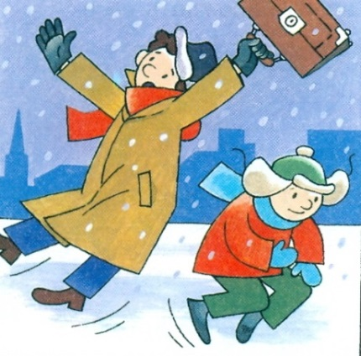
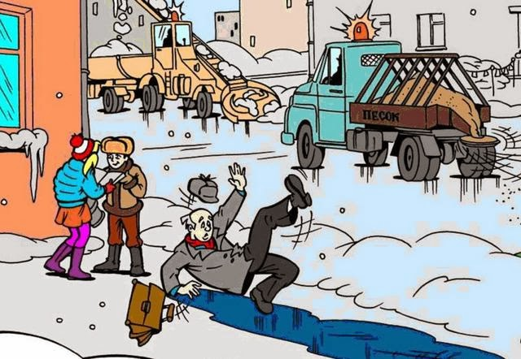

Гололед и гололедица являются причинами чрезвычайных ситуаций.

Чтобы не попасть в число пострадавших, надо выполнять следующие правила:
1. Обрати внимание на свою обувь:
• Подберите нескользящую обувь с подошвой на микропористой основе.
• Прикрепите на каблуки металлические набойки, натрите наждачной бумагой подошву.
• Наклейте на подошву изоляционную ленту (лейкопластырь). Наклейку сделайте крест-накрест или лесенкой.
2. Смотрите себе под ноги, старайтесь обходить опасные места, но не по проезжей части. А если ледяную «лужу» обойти невозможно, то передвигайтесь по ней, как лыжник, небольшими скользящими шажками.
3. Рассчитайте время движения, выйдите заранее, чтобы не торопиться.
4. Будьте предельно внимательными на проезжей части дороги:
• Не торопись, и тем более не бегите.
• Старайтесь обходить все места с наклонной поверхностью.
• В такие дни старайтесь не носить тяжелые сумки, ведь под их тяжестью можно упасть и получить травму.
5. Передвигайтесь осторожно, ступая на всю подошву. При ходьбе ноги должны быть слегка расслаблены в коленях, руки свободны.
6. Научитесь падать! Если Вы поскользнулись, сразу присядьте, чтобы снизить высоту падения. Не пытайтесь спасти вещи, которые несете в руках. В момент падения надо сжаться (напрячь мускулы, а коснувшись земли, перекатиться, чтобы смягчить силу удара). Не торопитесь подняться, осмотрите себя, нет ли травм, попросите прохожих людей помочь.
Помните: особенно опасны падения на спину, вверх лицом, так как можно получить сотрясение мозга. При получении травмы обязательно обратитесь к врачу за оказанием медицинской помощи.

Осторожно! Тонкий лед!

ПАМЯТКА

Правила поведения на льду:
Не выходите на тонкий не окрепший лед.
Не собирайтесь группами на отдельных участках льда.
Не приближайтесь к промоинам, трещинам, прорубям на льду.
Не скатывайтесь на санках, лыжах с крутых берегов на тонкий лед.
Не переходите водоем по льду в запрещенных местах.
Не выходите на лед в темное время суток и при плохой видимости.
Не выезжайте на лед на мотоциклах, автомобилях вне переправ.

ЭТО НУЖНО ЗНАТЬ:
Безопасным для человека считается лед толщиной не менее 10 см в пресной воде и 15 см в соленой.
В устьях рек и протоках прочность льда ослаблена. Лед непрочен в местах быстрого течения, бьющих ключей и стоковых вод, а так же в районах произрастания водной растительности, вблизи деревьев, кустов, камыша.
Если температура воздуха выше 0 градусов держится более трех дней, то прочность льда снижается на 25%.
Прочность льда можно определить визуально: лед голубого цвета – прочный, белого – прочность его в 2 раза меньше, матово белый или с желтоватым оттенком - ненадежен.
ЕСЛИ СЛУЧИЛАСЬ БЕДА:
Что делать, если вы провалились в холодную воду:
Не паникуйте, не делайте резких движений, сохраните дыхание.
Раскиньте руки в стороны и постарайтесь зацепиться за кромку льда, придав телу горизонтальное положение.
Зовите на помощь: «Тону!»
Попытайтесь осторожно налечь грудью на край льда и забросить одну, а потом и другую ноги на лед.
Если лед выдержал, перекатываясь, медленно ползите в ту сторону, откуда пришли, ведь здесь лед уже проверен на прочность.
Не останавливаясь идите к ближайшему жилью, выжать одежду и
Отдохнуть можно только в тёплом помещении.
Если нужна ваша помощь:
Попросите кого-нибудь вызвать «скорую помощь» и спасателей или сами вызовите их по сотовому телефону «112».
Вооружитесь любой длинной палкой, доскою, шестом или веревкою.
Можно связать воедино шарфы, ремни или одежду.
Ползком, широко расставляя при этом руки и ноги и толкая перед собою спасательные средства, осторожно передвигайтесь к полынье.
Остановитесь в нескольких метрах от находящегося в воде человека и бросьте ему веревку, край одежды, подайте палку, лыжу или шест.
Осторожно вытащите пострадавшего на лед и вместе с ним ползком выбирайтесь из опасной зоны.
Доставьте пострадавшего в теплое место. Окажите ему помощь: снимите с него мокрую одежду, энергично разотрите тело (до покраснения кожи ), напоите горячим чаем. Вызовите скорую медицинскую помощь.
ЕДИНАЯ СЛУЖБА СПАСЕНИЯ «01», СОТОВЫЙ ОПЕРАТОР «112»
